您好：

實證醫學種子教師培育系列課程第四階段將於：
- 7/27(六)，13:00 雙和醫院舉辦(北區)
- 9/21(六) ，13:00 高雄長庚醫院舉辦(南區)

當天活動事前需進行之事項在此提醒各位：

1. 定題目-第二階段至第四階段之間，各組討論交流想做之主題題目。

2. 實地操作- 第四階段時，1組要有1台手提電腦，各組討論確定一個主題，開
始依照EBM步驟流程做出來，老師現場觀察並指導，一位老師指導2-3隊。

參考題目：此參考題目提供給尚未擇定題目者參考，共6個情境題讓大家選擇。

1. 慢性腎臟疾病/洗腎病人，施打含碘顯影劑後，是否須立即安排洗腎？

2. 不打顯影劑腹部CT，和IVU的比較，何者對於泌尿系統結石偵測率較高？

3. 低劑量肺部電腦斷層對於肺部腫瘤偵測率，能否取代傳統肺部電腦斷層檢
查？

4. 六十歲男性病人，有高血壓病史5年，長期服用抗血壓藥4年，血壓控制在
130/88 mmHg，高血脂病史3 年，總膽固醇210/mg/dl，低密度脂蛋白
120mg/dl，服用降血脂藥物2年。早上起床突發生眩暈症狀且右手動作不靈
活，症狀維持3個小時後完全恢復，經神經科醫師診斷可能有輕微中風，頸
動脈超音波有動脈硬化現象，醫師建議病人服用Aspirin，但病人則詢問是否
有必要進一步作電腦斷層確定，你覺得呢？

5. 55 歲女性有10 年第二型糖尿病病史，最近三年因血壓高也開始使用血壓
藥。半年前檢查肌酸酐(creatinine)值為2.5，醫師告知腎功能稍微不好，要特
別注意。最近朋友送了一箱楊桃(star fruit)，多吃了幾個。今天早上家屬發現
病人嗜睡，不易叫醒而送醫，急診發現creatinine(肌酸酐)上升到9.0。家屬連
珠炮似的問了幾個問題：為什麼會這樣？和吃楊桃有沒有關係？糖尿病會引
起尿毒症嗎？需不需要洗腎？若需要洗腎，血液透析或腹膜透析比較好？

6.
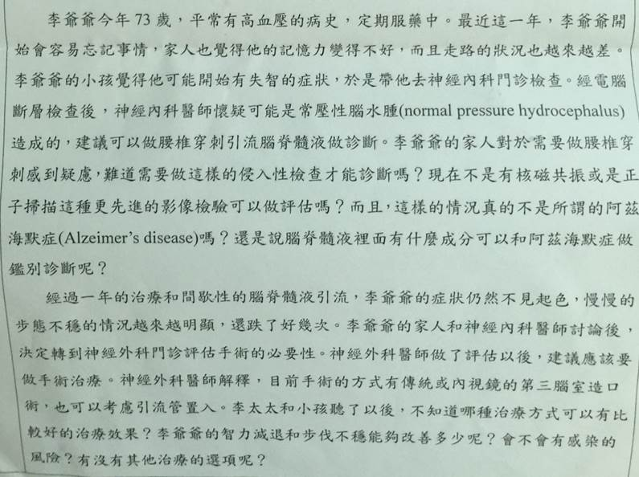

祝
安康

